GIỚI THIỆU SÁCH THÁNG 11
CUỐN SÁCH “ VỊ THÁNH TRÊN BỤC GIẢNG”
“ Vị thánh trên bục giảng” là cuốn sách tập hợp một số truyện ngắn được giải thưởng trong cuộc thi viết truyện ngắn cho thanh niên học sinh, sinh viên. Đây là cuốn sách hay về chủ đề tình nghĩa thầy trò.
Cuốn sách “ Vị thánh trên bục giảng”
Nhà xuất bản: Giáo dục
Tác giả: Hội nhà văn Việt Nam

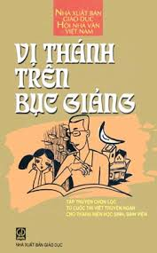

Tháng 11 đem đến cho lòng người thật nhiều xúc cảm. Đó là quãng thời gian làm cho lòng ta trầm xuống, muốn tìm đến những điều xưa cũ. Trong cái tháng đặc biệt của nghề “cầm phấn” này, tôi muốn giới thiệu với các thầy cô trẻ tuổi và các bạn học trò một cuốn sách xưa cũ nhưng vô cùng hấp dẫn và giá trị nhân văn của cuốn sách không phai nhạt theo thời gian. Đó là cuốn sách “ Vị thánh trên bục giảng” – Một cuốn sách gối đầu giường của thầy cô những năm đầu thế kỷ 21.
“ Vị thánh trên bục giảng” là cuốn sách tập hợp một số truyện ngắn được giải thưởng trong cuộc thi viết truyện ngắn cho thanh niên học sinh, sinh viên. Đây là cuốn sách hay về chủ đề tình nghĩa thầy trò. Cuốn sách nhỏ chỉ dày 243 trang, khổ sách 11 cm x 18 cm được Nhà xuất bản Giáo dục phát hành năm 2005. Bìa trước cuốn sách có hình ảnh thầy trò say sưa học bài trong một đêm trăng đầu tháng giữa phố khuya. Hình ảnh này gợi nên sự tận tâm nhiệt huyết của người thầy giáo. Dòng chữ in tên sách màu trắng giản dị, mềm mại như nét phấn trên bục giảng. Bìa sau của cuốn sách giới thiệu 9 cuốn sách in các tác phẩm được giải trong cuộc thi viết truyện ngắn cho thanh niên, học sinh, sinh viên.
Cuốn sách nhỏ “ Vị thánh trên bục giảng” gồm 28 truyện ngắn nói về cuộc sống, tình cảm và những mối quan hệ giữa thầy với trò, với phụ huynh, với những người xung quanh. Những câu chuyện nhỏ nhưng rất hữu ích, rất cảm động. Mỗi câu chuyện như một ngọn nến sáng cho chúng ta thấy được vẻ đẹp tâm hồn của những thầy cô giáo, những “ vị thánh trên bục giảng”. Đây thực sự là những “ vị thánh” luôn vươn lên hoàn thiện mình để trở thành tấm gương sáng cho học sinh noi theo. Cảm động biết bao khi người thầy giáo ốm đau nhưng khi lên lớp cố gồng mình lên nén cơn đau để mạnh mẽ, khảng khái trước học trò. Những câu chuyện như thế đưa đến cho người đọc thật nhiều xúc cảm khiến chúng ta cứ day dứt mãi không nguôi…
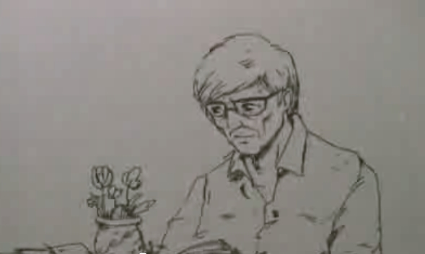
Khép lại cuốn sách nhỏ, mỗi người đọc đều có những xúc cảm riêng biệt. Nhưng sâu sắc hơn cả là sự biết ơn, đồng cảm và lòng kính trọng đối với những người thầy giáo, những con người luôn vươn tới nhân cách trong sáng, đẹp đẽ.
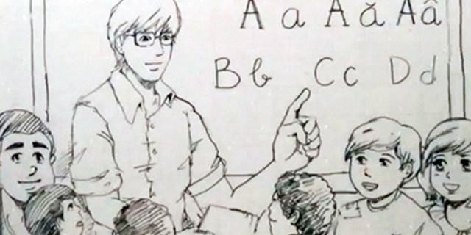

Kính mời các bậc phụ huynh và các em học sinh yêu quý tìm đọc cuốn sách hay và ý nghĩa này.

Tân Minh, ngày 01 tháng 11 năm 2023
CBTV

Nguyễn Thị Ngọc Huyền

